什么是扬尘检测仪？
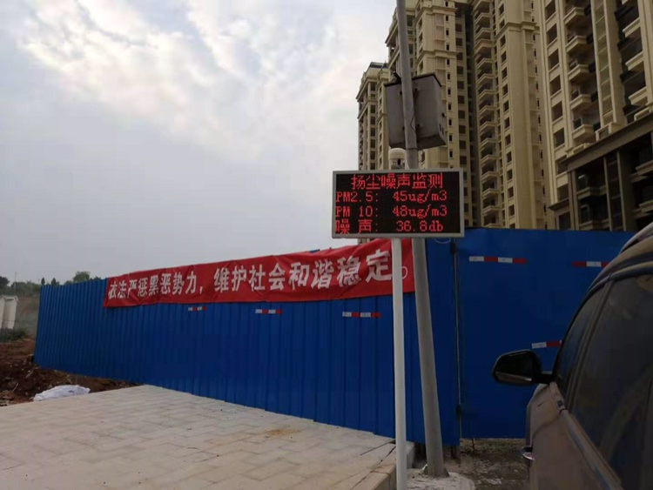
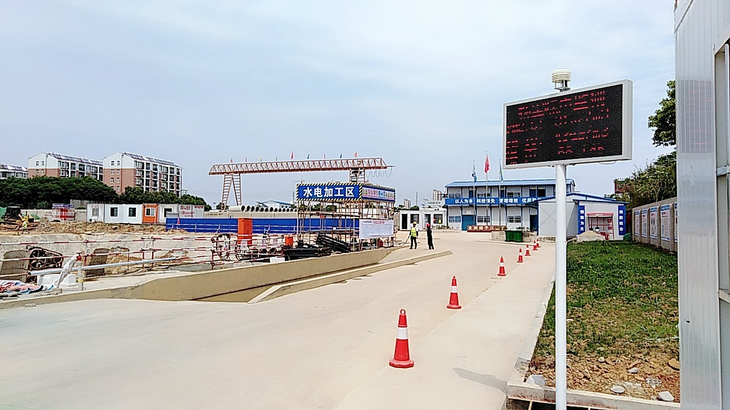

- 系统简介
扬尘检测仪是一种基于光散射计数法和声音传感技术测量周围环境中颗粒物浓度和噪音程度的在线监测系统，主要面对建筑工地为对象。该仪器通过各种相关标准的认证要求，可进一步满足市场上对高品质、高精度、高稳定、高可靠环境空气连续自动监测系统的需求。扬尘监测系统是一款监测要素齐全、系统功能完善的扬尘监测系统，是标准版的环境监测系统，由扬尘检测终端、噪声检测终端、各类气象要素的传感器、数据传输模块、软件系统平台、手机客户端、LED显示屏、声光报警仪等组成。该系统的线路全部内置于立柱内，并且采用主机箱、显示屏一体式的结构，能够有效确保设备的正常运作，使得设备的外表精致美观。系统基本构成将是多点监测预警，集中汇总监控的方式。工地测量点可根据需求设置一个或多个点，监控点可设置在工地现场，或设置在远离工地的地点，用无线网络通讯手段连接，可进行远距离监控及数据存储。

仁科扬尘噪声在线监测系统是以监测传感器核心的自动“测-控”系统，利用无损耗测量原理，结合国际上成熟的电子技术和通讯技术研制、开发出来的新科技产品。该系统国产化程度高，具有较强的实用性和理想的性能价格比，可替代同类进口产品，是建筑工地噪音和扬尘污染源自动监测的理想产品。
扬尘监测系统可以在无人坚守情况下自动检测环境中扬尘和噪声的当前数值，以及风速、风向、空气温度、空气湿度、光照等气象参数，通过GPRS无线方式传输至服务器中，用户登录系统平台后即可实现数据的查询、导出等操作；此外，用户可以预先登录系统平台进行多种参数的“数值设定”，从而实现超限预警、超限报警、超标录制等功能。

